[**Capitolul I**](http://pdbooks.ca/books/romanian/authors/rebreanu-liviu/ion/glasul-pamantului/capitolul-i---inceputul.html)

1 Sarcina de practica.................................................................................................3

2 Definiție.................................................................................................................3

3 Scurt Istoric............................................................................................................3

4 Tipuri detectoare de metal.....................................................................................4

5 Schema circuitului cu descriere detaliata...............................................................6

6 Schema circuitului detectorului de metal ............................................................6

7 Schema circuitului detectorului de metal in programa Layout-Sprint......................8

8 Lista elementelor necesare......................................................................................9

**Capitolul II**

2.1 Proiectare in OrCad........................................................................................10

Concluzie.............................................................................................................14

Bibliografie...........................................................................................................15

Anexa....................................................................................................................16

[**Capitolul I**](http://pdbooks.ca/books/romanian/authors/rebreanu-liviu/ion/glasul-pamantului/capitolul-i---inceputul.html)

1. **Sarcina de practică**

Pe parcursul stagiului de practică am efectuat un dispozitiv care detecteaza metalul. Scopul fiind detectarea monedelor si altor metale ce stau impamintate de o multime de ani.

1. **Definiție**

**Detectoarele de metale** sunt dispozitive electronice ce au rolul de a detecta și semnaliza obiectele metalice aflate îngropate, pe baza modificării într-un sens sau în altul a inducției unei [bobine](https://ro.wikipedia.org/wiki/Bobin%C4%83).

1. **Scurt Istoric**

Primul dispozitiv pentru detectat metale a fost construit de  [Alexander Graham Bell](http://en.wikipedia.org/wiki/Alexander_Graham_Bell) in anul 1881, iar primul brevet pentru un detector de metale apartine lui Gerhard Fisher în anii 1930.

Locotenentul polonez  [Josef Stanislaw Kosacki](http://en.wikipedia.org/wiki/J%C3%B3zef_Kosacki) a construit în perioada celui de-al doilea război mondial, un detector cu tuburi electronice și sursă de alimentare separată ce a fost folosit la deminarea câmpurilor minate de armatele germane în retragere. Fiind o operațiune de cercetare militară, acest detector a fost ținut secret câteva decenii, până când câteva firme au preluat ideea și au început fabricarea detectoarelor de metale până la modelele din prezent.  
Introducerea [tranzistorului](https://ro.wikipedia.org/wiki/Tranzistor), circuitului integrat, procesoarelor, a dat posibilitatea construirii de detectoare mai mici ca mărime și greutate, mai performante și mai usor de utilizat.

În prezent se folosesc în diverse domenii cum ar fi:

* **Militar** - pentru descoperirea [minelor](https://ro.wikipedia.org/wiki/Min%C4%83) și proiectilelor neexplodate
* **Securitate** – control personal în scopul de a detecta diverse arme sau obiecte metalice ascunse (în [aeroporturi](https://ro.wikipedia.org/wiki/Aeroport), instituții etc)
* **Industrie** - detectarea obiectelor metalice în diverse locații: în construcții și la [exploatările petroliere offshore](https://ro.wikipedia.org/wiki/Platform%C4%83_marin%C4%83) pentru detectarea eventualelor conducte îngropate. Se pot folosi de asemenea pentru a detecta prezența accidentală a obiectelor metalice pe o bandă transportoare.
* **Arheologie** - descoperirea obiectelor metalice în diverse [situri arheologice](https://ro.wikipedia.org/wiki/Sit_arheologic).
* **Hobby** – folosite de persoanele pasionate de [comori](https://ro.wikipedia.org/wiki/Comoar%C4%83) ascunse, [legende](https://ro.wikipedia.org/wiki/Legend%C4%83) etc. Este utilizat de către [scafandri](https://ro.wikipedia.org/wiki/Scufundare) pentru căutarea de [tezaure subacvatice](https://ro.wikipedia.org/wiki/Tezaur_submarin) sau în [arheologia subacvatică](https://ro.wikipedia.org/wiki/Arheologie_subacvatic%C4%83). La nivel mondial există o importantă comunitate organizată în cluburi și asociații de profil.

1. **Tipuri de detectoare de metale**

Din punct de vedere al principiului de funcționare, detectoarele de metale se împart în trei categorii:

* **Very Low Frequency (VLF)**

Aceste detectoare folosesc 2 bobine concentrice. Bobina exterioară (bobina de transmisie) are rolul de a genera un câmp electromagnetic care în momentul în care detectează un obiect magnetic îl încarcă, iar acesta generează la rândul său un câmp electromagnetic de intensitate slabă ce este în antifază cu câmpul generat de bobina exterioară (când câmpul generat de bobină este minim, câmpul generat de obiect este maxim și invers). Acest câmp electromagnetic este detectat de bobina interioară (bobina de recepție).

Avantajele detectoarelor VLF sunt:

* detecție foarte bună a obiectelor de mici dimensiuni
* posibilitatea de face discriminare reală pe diverse tipuri de metale
* consum redus de energie
* preț de achiziție accesibil

Dezavantajele detectoarelor ce folosesc principiu VLF sunt:

* distanța de detecție mică (maxim 70 cm)
* în modul "discriminare" distanța de detecție scade la 20...30 cm
* este influențat de mineralizarea solului

Acest tip de detector este recomandat pentru căutări de suprafață a monezilor sau obiectelor mici din metale prețioase (în arheologie sau pe plaje).

* **Pulse Induction (PI)**

Acestea folosesc pentru detectare o bobină (single pulse technology) sau două bobine concentrice (double pulse technology). Bobina de căutare generează un câmp electromagnetic ce încarcă obiectul metalic, acesta la rândul său generând propriul câmp electromagnetic ce face cuplu cu câmpul inițial. Acest cuplu este analizat în pauza dintre două impulsuri de către detector.

Avantajele detectoarelor ce folosesc principiu PI:

* detecție foarte mare în adâncime (până la 5 m)
* imunitate la mineralizarea solului
* stabilitate în funcționare

Dezavantajele detectoarelor ce folosesc principiu PI:

* consum ridicat de energie
* nu poate face discriminare decât la o distanță mică (20...30 cm) și atunci doar între metale feroase și ne feroase
* nu detectează obiecte foarte mici

Acest tip de detector este recomandat pentru căutari în adâncime. Este un detector destinat căutării de obiecte de dimensiuni medii îngropate la adâncimi mari. Reprezintă în acest moment cea mai indicată soluție de detecție a comorilor, vase metalice, diverse obiecte.

* **Beat Frequency Oscillator (BFO)**

Acest detector se bazează pe o bobină de detecție ce oscilează sincron cu aceeași frecvență cu un oscilator de precizie aflat în interiorul detectorului. În momentul în care un obiect metalic se află în raza de acțiune a bobinei de căutare, schimbă frecvența de căutare, realizând astfel un dezechilibru între cele două oscilatoare.

Avantajele detectoarelor ce folosesc principiu BFO:

* ușurință în realizare (poate fi construit de amatori)
* consum redus

Dezavantajele detectoarelor ce folosesc principiu BFO:

* distanța mică de detecție (maxim 40 cm);

1. **Schema circuitului cu descriere detaliată**

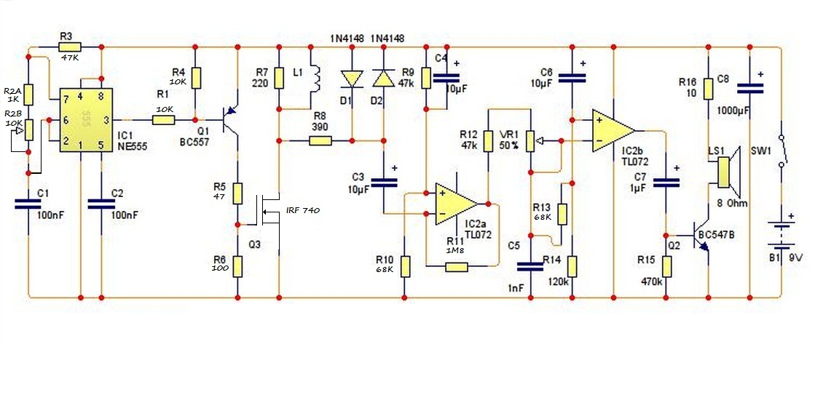

1. **Schema circuitului detectorului de metale Rus**
   1. *Prima etapă a de integrare a circuitului pe cablaj:*

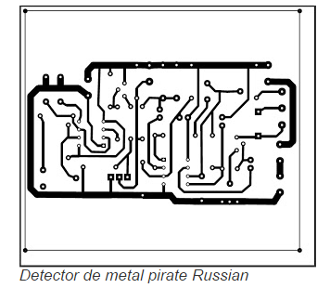

* 1. *A doua etapă de implementare a circuitului pe clablaj, schemă mai detaliata cu inițierea fiecărui element la locul său:*

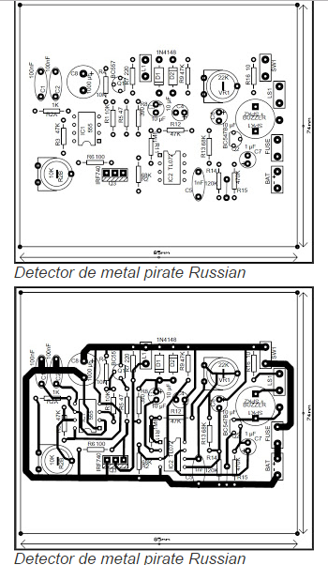

1. **Schema circuitului detectorului de metale Pirat în programa Spint-Loyout6.0.**

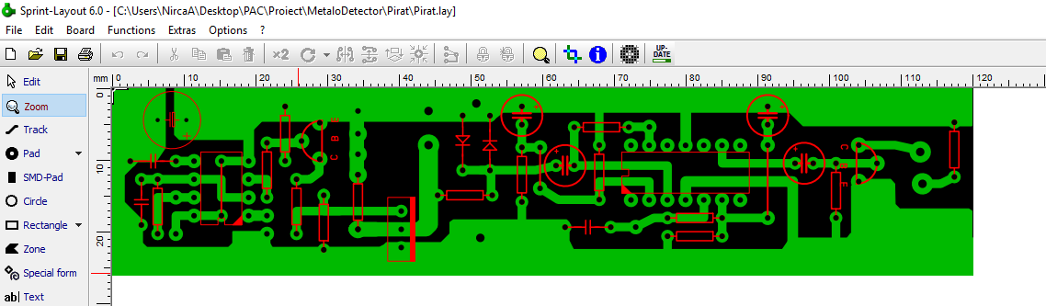

Sprint-Loyout este programa prin care am aplicat schema detectorului de metal pe cablaj, prin intermediu ei am avut succes la această etapă, acest lucru a avut loc în modul urmator:

* Am căutat pe internet schema în programa respectivă
* Am printat schema la printer cu praf cu dimensiunile respective
* Am aplicat schema pe cablaj cu ajutorul fierului de călcat( de dorit fierul să fie de model mai vechi pentru o reușită mai sporită)
* Am lăsat cablajul cu schema respectiva în apa caldă unde persista sare și acid citric
* Apoi cu o perie de dorit moale am spălat cablaju

1. **Lista de elemente necesare**

|  |  |  |  |
| --- | --- | --- | --- |
| **Rezistor** | **Condensatori electrolitici** | **Microscheme** | **Diverse** |
| 1 kOh - 1 buc.  1.6 kOh - 1 buc.  100 kOh - 1 buc.  47 kOh – 1 buc.  62 kOh - 2 buc.  120 kOh - 1 buc.  470 kOh - 1 buc.  2 MOh - 1 buc.  100 Oh - 1 buc.  10 Oh - 1 buc.  470 Oh- 1 buc.  150 Oh - 1 buc.  220 Oh 1 watt - 1 buc.  390 Oh0.5watt – 1 buc. | 1 mF x 16 – 2 buc.  10 mF x 16 – 2 buc.  100 mF x 16 – 1 buc. | NE555 – 1 buc.  К157УД2 – 1 buc. | Difuzor - 8 Oh  Bobină – 2 Oh  Alimentare – 12 volt |
| **Condensatori folie** | **Tranzistor** |
| 100 nf – buc. | IRF740 – 1 buc.  BC547 – 1 buc.  BC557 – 1 buc. |
| **Condensataroe cheramice** |
| 1 nf – 1 buc. | **Diode** |
| 1n4148 – 2 buc. |
| **Rezistori schimb.** |
| 100 kOh – 1 buc.  10 kOh – 1 buc. |

**Capitolul II**

**2.1 Proiectarea în OrCad**

a) Prima etapă este crearea componentelor în OrCad Capture prin intermediu librării Layout Plus, aici vom creea ( capacitatea, rezistenta, dioda, tranzistor, etc.)

* Biblioteca librări manager din Layout Plus prin intermediu carăia se fac elementele imparte, de aici luăm componentele necesare

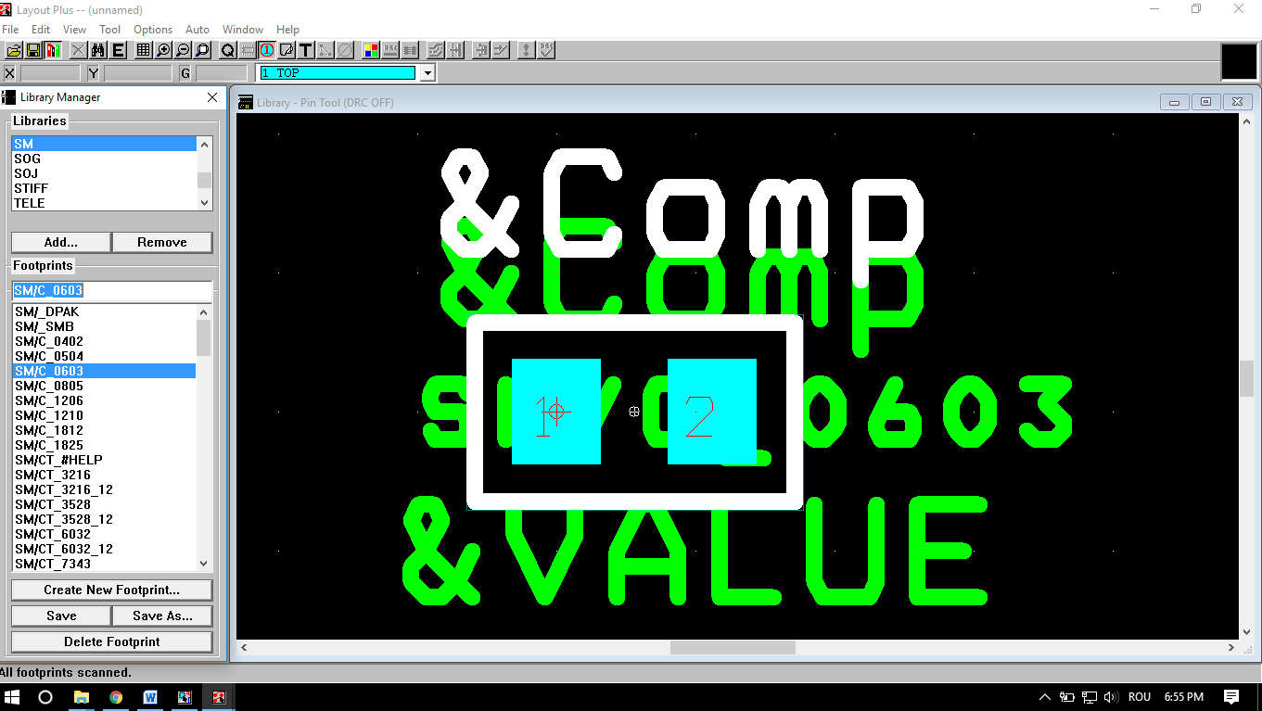

* Crearea unui element Capacitate cu autorul Capture

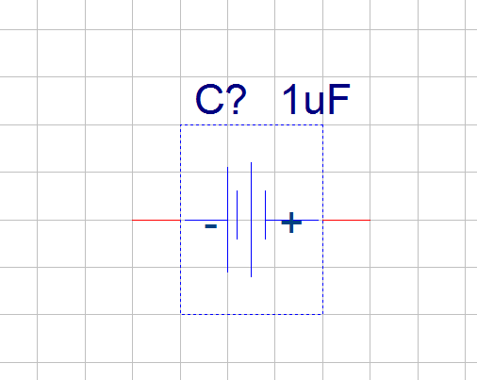

* 1. La etapa a doua, datorită elemtelor create fiecare în parte, creeăm librăria întreagă.

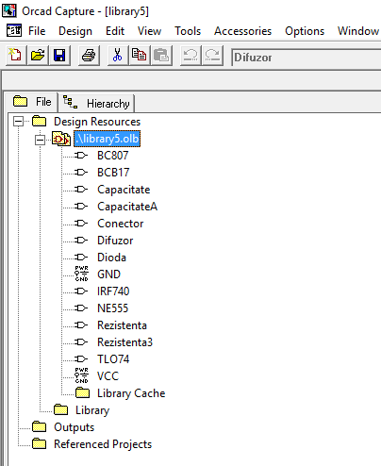

* 1. La etapa a treia importăm librăria împreauna cu elemente în OrCad Capture pe page schematic și formăm schema de care avem nevoie (Schema electrică principală detaliată)
* Deschidem proiectul

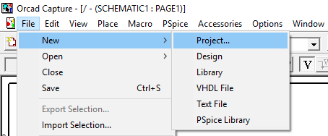

* Alegem proiectul creat de noi

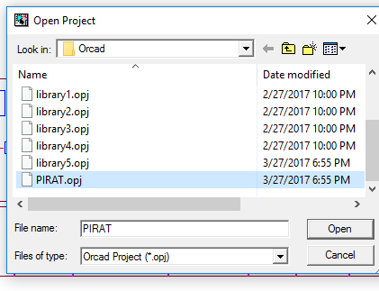

* Creem o nouă schematic page

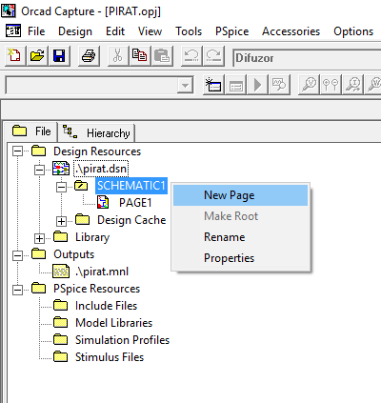

* Importăm elementele pe pagina nouă creată

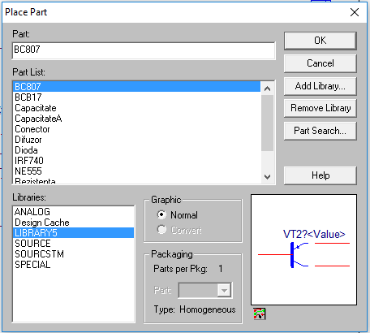

* Schema finala ăn Capture

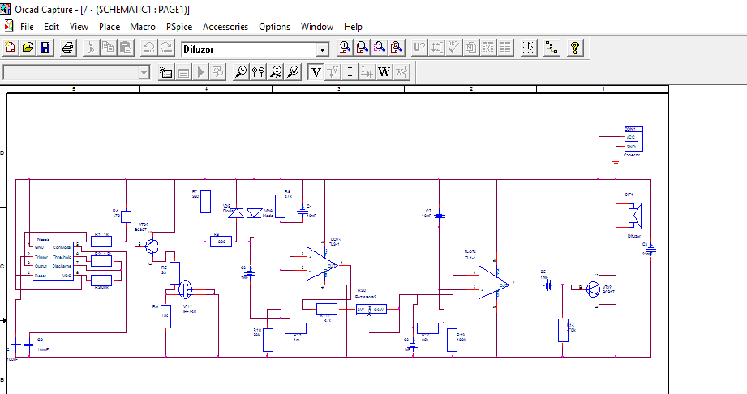

**Concluzie**

Pe parcursul efectuarii practicii tehnologice am învățat multe lucruri noi, ce se aplică în diverse domenii. Am ales o temă destul de intersantă creearea unui detector de metal PIRAT, ca scop de a gasi monede rare ce au voaloare deosebită. Totul s-a început cu alegerea temei, apoi a urmat găsirea schemei electrice principale detaliate în format .sp7 ( Sprint-Layout 7.0), după aceea am procurat cablaju. Mai întîi am scos la printer de praf schema în formatul respectiv, apoi am ros bine cablajul cu hîrtie abrazivă, după aceea am aplicat schema cu ajutorul fierului de calcat atent pe cablaj , iar la urmă am spălat-o cu o pierie fina sub apă caldă ca să se ee hîrtia de pe cablaj.

La-m lăsat o perioadă de timp cablaju în apă cu sare și acid acitric( un păhar de apă calda cu o lingură de sare și 2 de acid acitric), pîna s-a dezolvat și numai dupa aceea am ros iarăși cablaju cu hîrtie abrazivă de duritate mica. Apoi cu un aparat special a-m facut gaurele respective și după principiul schemei a-m plasat elementele în oridinea corespunzătoare. La etapa finală le-am sudat cu aparatul special pe partea din spate tot odata creînd drumurile necesare sau continuindu-le unde era necesar. Am plasat difuzorul și alimentație. Detectorul nostru e gata de lucru

**Bibliografie**

[**https://ru.wikipedia.org/**](https://ru.wikipedia.org/)

[**https://www.youtube.com/watch?v=yXdN2wpPCTE**](https://www.youtube.com/watch?v=yXdN2wpPCTE)

**vopros-remont.ru/elektrika/metalloiskatel-svoimi-rukami/**

**http://www.miriskateley.com/samodelnye-metalloiskateli-ili-kak-sdelat-metalloiskatel-svoimi-rukami/metalloiskatel-pirat-svoimi-rukami**

[**http://kavmaster.ru/metalloiskatel-pirat-svoimi-rukami/**](http://kavmaster.ru/metalloiskatel-pirat-svoimi-rukami/)